МУНИЦИПАЛЬНОЕ ОБРАЗОВАНИЕ
ГОРОДСКОЙ ОКРУГ СУРГУТ
ХАНТЫ-МАНСИЙСКОГО АВТОНОМНОГО ОКРУГА – ЮГРЫ

АДМИНИСТРАЦИЯ ГОРОДА

РАСПОРЯЖЕНИЕ

« | 16 | » | 06 | 20 | 25 |  |  | № | 3525

Об установлении
публичного сервитута

В соответствии с Земельным кодексом Российской Федерации, Федеральным законом от 25.10.2001 № 137-ФЗ «О введении в действие Земельного кодекса Российской Федерации», распоряжениями Администрации города от 30.12.2005 № 3686 «Об утверждении Регламента Администрации города», от 23.12.2024 № 8525 «О распределении отдельных полномочий
Главы города между высшими должностными лицами Администрации города», решением Арбитражного суда Ханты-Мансийского автономного округа –
Югры от 25.10.2024, постановлением Восьмого арбитражного апелляционного суда от 01.04.2025 по делу № А75-6906/2024:
1. Установить публичный сервитут в интересах акционерного общества «Россети Тюмень» (местонахождение юридического лица: Ханты-Мансийский автономный округ – Югра, город Сургут, улица Университетская, дом 4, основной государственный регистрационный номер (ОГРН) 1028600587399, идентификационный номер налогоплательщика (ИНН) 8602060185) в отно-шении земельных участков, находящихся в территориальных зонах И, Ж3, ОД2, Т, К, и указанных в приложении 1 к настоящему распоряжению, в границах согласно приложению 2 к настоящему распоряжению, площадью 1 078 кв. метров, для эксплуатации объекта электросетевого хозяйства – «ВЛ-6 кВ отпайка
от фидеров № 17, 29 ПС «Шукшинская».
2. Утвердить границы публичного сервитута согласно приложению 2 к настоящему распоряжению.
3. Срок действия публичного сервитута устанавливается – 49 лет.
4. Акционерное общество «Россети Тюмень» вправе заключить
с правообладателями земельных участков, указанных в приложении 1 к насто-ящему распоряжению, соглашение об установлении публичного сервитута
в соответствии с Земельным кодексом Российской Федерации.
5. Порядок установления охранных зон объектов электросетевого хозяйства, а также особые условия использования земельных участков, расположенных в пределах охранных зон, обеспечивающие безопасное функци-
онирование и эксплуатацию указанных объектов, утверждены постановлением Правительства Российской Федерации от 24.02.2009 № 160 «О порядке установ-ления охранных зон объектов электросетевого хозяйства и особых условий использования земельных участков, расположенных в границах таких зон».
6. Плата за публичный сервитут по настоящему распоряжению
не устанавливается.
7. График проведения работ при осуществлении деятельности, для обеспе-чения которой устанавливается публичный сервитут, принять согласно графику работы акционерного общества «Россети Тюмень», в соответствии с действу-ющим законодательством Российской Федерации.
8. Акционерному обществу «Россети Тюмень»:
- поддерживать на земельных участках, указанных в приложении 1
к настоящему распоряжению, должный санитарный порядок и уровень благоустройства, не допускать загрязнения, захламления земельного участка;
- соблюдать при использовании земельных участков, указанных
в приложении 1 к настоящему распоряжению, требования градостроительных регламентов, строительных, экологических, санитарно-гигиенических, противо-пожарных и иных правил, нормативов;
- соблюдать при использовании земельных участков, указанных в прило-жении 1 к настоящему распоряжению, ограничения, установленные в отношении зон с особыми условиями использования территории с реестровыми номерами: 86:10-6.46, 86:10-6.262, 86:10-6.269, 86:00-6.171, 86:00-6.172, 86:00-6.334,
86:10-6.520, 86:10-6.360, 86:10-6.455, 86:10-6.366, 86:10-6.359, 86:10-6.380,
86:00-6.456, 86:10-6.556;
- после прекращения действия публичного сервитута привести земельные участки, указанные в приложении 1 к настоящему распоряжению, в состояние, пригодное для использования в соответствии с видом разрешенного исполь-зования, снести инженерное сооружение, размещенное на основании публичного сервитута, в сроки, предусмотренные пунктом 8 статьи 39.50 Земельного кодекса Российской Федерации.
9. Департаменту имущественных и земельных отношений в течение пяти рабочих дней со дня принятия данного решения:
- направить его копию в орган, осуществляющий государственный кадастровый учет и государственную регистрацию прав, для внесения сведений о публичном сервитуте;
- направить его копию обладателю публичного сервитута, сведения
о лицах, являющихся правообладателями земельных участков.
10. Муниципальному казенному учреждению «Наш город» в течение пяти рабочих дней со дня принятия данного решения опубликовать настоящее распоряжение в сетевом издании «Официальные документы города Сургута»: DOCSURGUT.RU.
11. Комитету информационной политики в течение пяти рабочих дней
со дня принятия данного решения разместить настоящее распоряжение
на официальном портале Администрации города: www.admsurgut.ru.

12. Настоящее распоряжение вступает в силу с момента его издания.
13. Контроль за выполнением распоряжения возложить на заместителя Главы города, курирующего сферу городского хозяйства, природопользования и экологии, управления земельными ресурсами городского округа и имуще-ством, находящимися в муниципальной собственности.

Заместитель Главы города А.А. Фокеев

Приложение 1
к распоряжению
Администрации города
от _____________ № _________

№ п/п | Кадастровый номер | Категория земель | Адрес (местоположение)
1 | 86:10:0101256:23 | Земли населенных пунктов | Ханты-Мансийский автономный округ – Югра, город Сургут
2 | 86:10:0101175:8 | Земли населенных пунктов | Ханты-Мансийский автономный округ – Югра, город Сургут
3 | 86:10:0101175:24  (86:10:0101000:105  (единое землепользование) | Земли населенных пунктов | Ханты-Мансийский автономный округ – Югра, город Сургут,  поселок Кедровый,  промзона ГРЭС-2
4 | 86:10:0101103:404 | Земли населенных пунктов | Ханты-Мансийский автономный округ – Югра, город Сургут
5 | 86:10:0101103:333 | Земли населенных пунктов | Ханты-Мансийский автономный округ – Югра, город Сургут
6 | 86:10:0101103:132 | Земли населенных пунктов | Ханты-Мансийский автономный округ – Югра, город Сургут,  поселок Финский
7 | 86:10:0101103:13 | Земли населенных пунктов | Ханты-Мансийский автономный округ – Югра, город Сургут,  поселок Кедровый,  промзона ГРЭС-2
8 | 86:10:0101000:578 | Земли населенных пунктов | Ханты-Мансийский автономный округ – Югра, город Сургут,  поселок Кедровый
9 | 86:10:0101000:577 | Земли населенных пунктов | Ханты-Мансийский автономный округ – Югра, город Сургут,  поселок Кедровый
10 | 86:10:0000000:22579 | Земли населенных пунктов | Ханты-Мансийский автономный округ – Югра, город Сургут
11 | Земли кварталов:  86:10:0101000  86:10:0101103  86:10:0101175 | Земли населенных пунктов | Ханты-Мансийский автономный округ – Югра, город Сургут, неразграниченные земли  площадью 546 кв. метров

Приложение 2
к распоряжению
Администрации города
от _____________ № _________

Схема расположения границ публичного сервитута

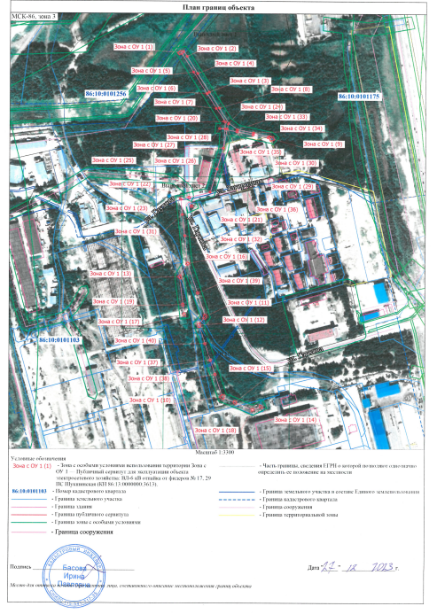
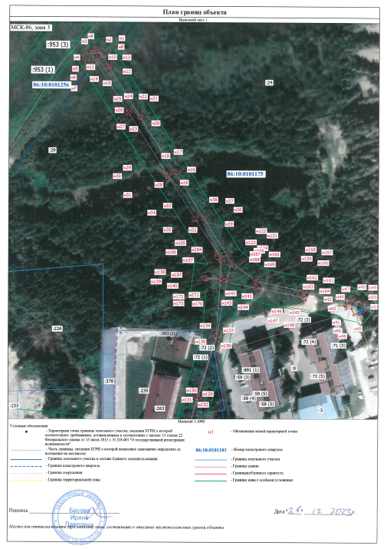

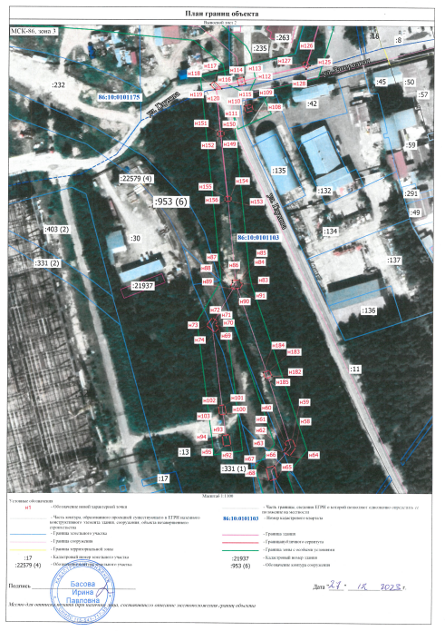

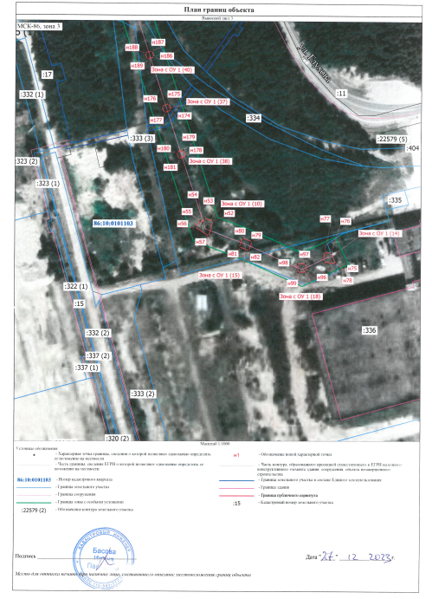

Каталог координат характерных точек границ

